

CÂMARA MUNICIPAL DE NITERÓI
Gabinete do Vereador Adriano Boinha

Indicação/2026
Niterói, 08 de junho de 2026
Sugere ao Poder Executivo Municipal, por meio do órgão competente, a instalação de um semáforo e de uma faixa de pedestres na Avenida Visconde do Rio Branco, nº 725, nas proximidades da Universidade Federal Fluminense (UFF) e da Concha Acústica, no bairro São Domingos.
Indico à Mesa na forma Regimental, ouvido o Douto Plenário, que seja enviado ofício ao Exmo. O Sr. Prefeito Municipal, Rodrigo Neves, a solicitando que sejam adotadas as providências necessárias, junto ao órgão competente, para a instalação de um semáforo e de uma faixa de pedestres na Avenida Visconde do Rio Branco, nº 725, nas proximidades da Universidade Federal Fluminense (UFF), instituto educação física e da Concha Acústica, no bairro São Domingos.
Justificativa:
O local apresenta intenso fluxo de veículos e grande circulação de pedestres, especialmente estudantes, professores, servidores, moradores e frequentadores da Concha Acústica, que praticam esportes no local. A ausência de um semáforo e de uma faixa de pedestres adequadamente sinalizada dificulta a travessia segura da via, aumentando o risco de acidentes e colocando em perigo a integridade física dos cidadãos. Dessa forma, a instalação desses dispositivos de sinalização contribuirá para a organização do trânsito, a redução de conflitos entre veículos e pedestres e a promoção da mobilidade urbana segura, atendendo a uma demanda legítima da população que utiliza diariamente o referido trecho.

_______________________________
Adriano Boinha
Vereador
Av. Ernani do Amaral Peixoto, 625 - Centro, Niterói - Gabinete Sala 11
E-mail: vereadoradrianoboinha@gmail.com

CÂMARA MUNICIPAL DE NITERÓI
Gabinete do Vereador Adriano Boinha
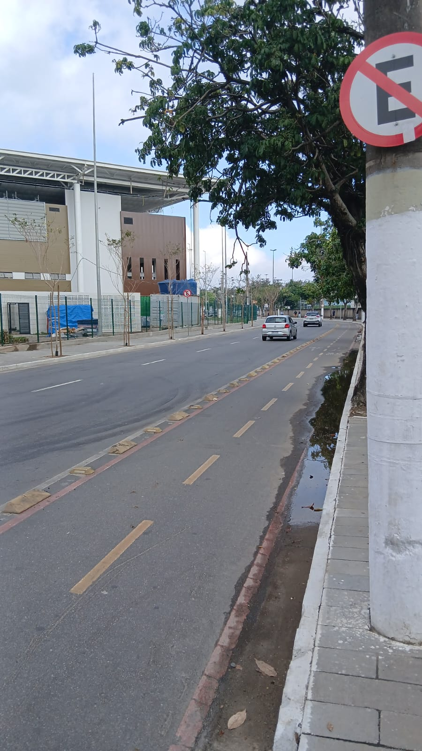

_______________________________
Adriano Boinha
Vereador
Av. Ernani do Amaral Peixoto, 625 - Centro, Niterói - Gabinete Sala 11
E-mail: vereadoradrianoboinha@gmail.com

